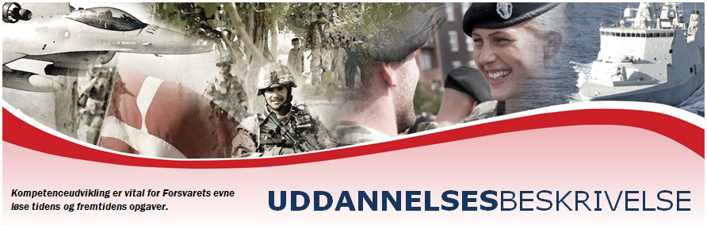
Kønskrænkende adfærd for Arbejdsmiljøorganisationen  Organisatorisk effekt  Forsvarsministeriet har nul-tolerance i forhold til kønskrænkende adfærd. Effekten af kurset er, at deltagerne bliver rustet til at arbejde med forebyggelse og håndtering af kønskrænkende adfærd i egen organisation.  Formål  Formålet med kurset er at give deltagerne viden om, hvordan AMO og SU kan støtte omkring håndtering af krænkende adfærd i egen organisation. Endvidere får deltagerne værktøjer til at arbejde med, hvordan der kan arbejdes forebyggende med bl.a. kulturen, så kønskrænkende adfærd forebygges i egen organisation.  Læringsudbytte  Viden  - Viden om kønskrænkende adfærd, hvilke konsekvenser har det  - Hvordan kan AMO og SU støtte, hvis der er kønskrænkende adfærd  - Hvilke aktører kan støtte de krænkede samt AMO/SU  - Hvordan forebygger man kønskrænkende adfærd  Kompetencer  - Redskaber til at håndtere krænkende adfærd  - At kunne hente hjælp hos andre aktører  - Værktøjer til at arbejde med forebyggelse i egen organisation  Indhold  - Introduktion til hvad kønskrænkende adfærd er, herunder Forsvarsministeriets bestemmeler og lovgivningen på området  - Gennemgang af aktørerne på området  - AMO og SU rolle og ansvar, herunder bisidderordning og handlepligt  - Hvordan kan kønskrænkende adfærd forebygges, og hvordan man arbejde med forebyggelse og oplysning i egen organisation  - Udarbejdelse af egen handleplan  Læringsaktiviteter (Undervisnings- og studiemetoder)  Kurset består af en blanding af oplæg, gruppearbejde, individuelle/gruppeøvelser, diskussion og refleksion, der løbende noteres i en handlingsplan. | Praktiske oplysninger  Udgivelsesdato  November 2019  Målgruppe  Medlemmer af AMO, arbejdsmiljøinspektører/-koordinatorer/-rådgivere samt SU medlemmer  Deltagere  Min 10 – max 30  Varighed  1 dag  Kursusdato  Se kursuskatalog på  HR-portalen og/eller SAP  Tilmelding/  Tilmeldingsfrist  I arrangementsstyring  4 uger før start  Pris: se arrangementsstyring  Uddannelsesudbyder  Forsvarsministeriets Center  for Arbejdsmiljø, FPS  Kursusleder/ Kursussekretariat  Mail: fps-ktp-fca@fiin.dk  Tlf.:+45 3266 5995  SAP ID  D xxxxxxxx  Objekt forkortelse EFARBMILJØxx

